CKV Hørerådgivning

Hvem er vi?
I Center for Kommunikation og Velfærdsteknologi (CKV) er Hørerådgivningens personale audiologopæder/hørekonsulenter. Der er ydermere en psykolog tilknyttet afdelingen.

Hørerådgivningen arbejder tæt sammen med Høreklinikken på Odense Universitets Hospital, og i samarbejde med SDU uddannes kommende audiologopæder.

Hørerådgivningens tilbud retter sig mod voksne borgere, der har forladt grundskolen (Lov om Special- undervisning for Voksne) og kan finde sted i Odense eller på et af de lokale træffesteder på Fyn.

Hvad tilbyder vi?
Undervisning, vejledning og rådgivning inden for områderne:

Betjening og vedligehold af høreapparater

Udredning og afprøvning af høretekniske hjælpemidler

Cochlear Implant (CI) Tinnitus
Ménière

Hyperacusis/lydoverfølsomhed
Andre hørevanskeligheder


Vi tager hånd
om din hørelse

Hvem kan henvende sig?
Borgere i Assens, Nyborg, Kerteminde, Nordfyns, Langeland og Ærø
kommune samt delvis Odense og Faaborg-Midtfyn kommune.

Tilbuddet er rettet mod:
Voksne med hørevanskeligheder Erhvervsaktive
Studerende på SU-berettigede uddannelser
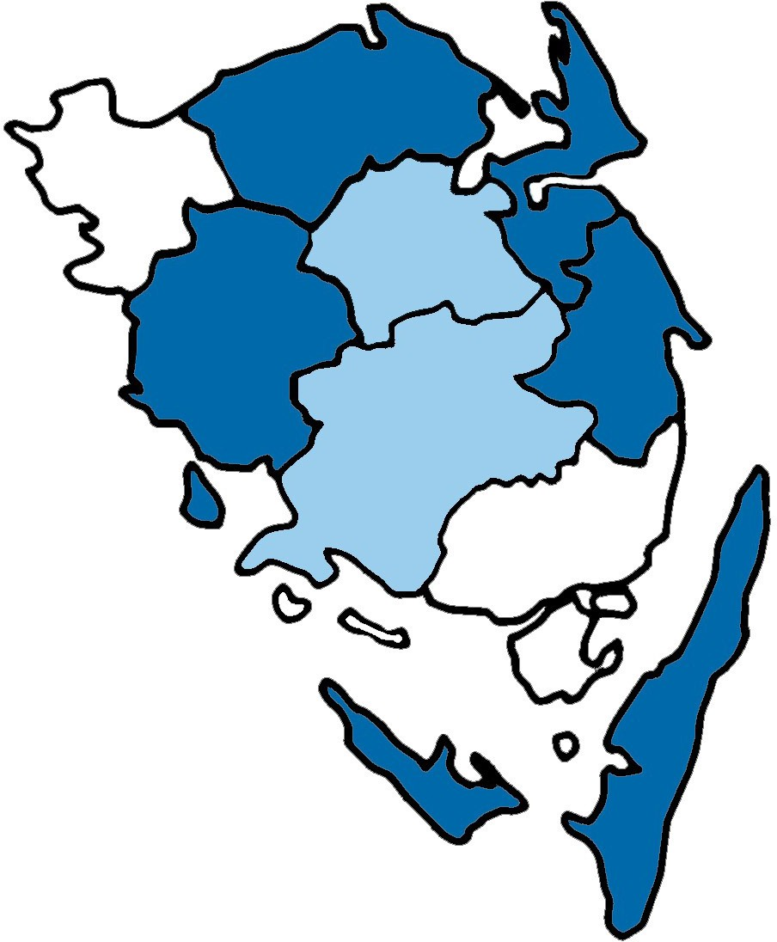

Gode råd til kommunikation

Skelnevanskelighed

Hvis man har et høretab, er det meget almindeligt, at man også har et skelnetab, dvs. svært ved at forstå meningen i det, man hører.
Det betyder også, at man vil have svært ved at forstå, hvad der siges, hvis der er baggrundsstøj eller flere, der taler samtidig.

Selvom man får et høreapparat, vil det derfor ikke altid løse problemet, da høreapparaterne ikke kan løse opgaven for øret og hjernen med at skille lydene ad.

Derfor kan det være en god ide at bruge nogle af de gode råd, vi har her på siden. På den måde vil man kunne lette samtalen for begge parter.


Kommunikationsstrategier

Tal klart og tydeligt og ikke for hurtigt

Få øjenkontakt og tal direkte til
hinanden

Undgå at tale i munden på hinanden

Undgå baggrundsstøj

Gentag eller brug andre ord for at undgå misforståelser

Undgå at skjule munden, når du taler

Sørg for gode lysforhold, så mundbevægelserne kan ses

Undgå at råbe, da det forvrænger lyden og gør talen sværere at forstå

Vær åben omkring dit høretab, så andre kan tage hensyn

Tips og Tricks

Gode råd, hvis du har svært ved at høre dit tv:

Sid ikke for langt væk fra dit tv. En
afstand på 2-3 meter er ofte passende.

Skru ned for baggrundsstøj.
Luk døren og vinduet, hvis der er støj udenfor, og sluk for radioen.

Tilslut evt. en ekstra højtaler til dit tv. På mange fladskærmstv er der ikke plads til gode højtalere, og de vender ofte bagud mod væggen. Det kan derfor være en god ide at købe sig en ekstra højtaler/soundbar.

Hvis dine høreapparater har en volumenkontrol, kan du via denne prøve at regulere lyden i dine høreapparater.

Slå undertekster til på de danske programmer. Underteksterne kan du finde på tekst-tv knappen.

Brug fx disse sider til undertekster på dit tv:
888 = DR 1 og DR 2, 399 = TV2 og 398 = TV2 Charlie

Gode råd, hvis du har svært ved at høre i din telefon

- Undgå baggrundsstøj
- Sluk for tv/radio eller luk døren/ vinduet til eventuelle støjkilder
- Skru op for telefonens lydstyrke, hvis muligt
- Brug dit bedste øre til at høre i telefonen
- Placer telefonrøret ved høre- apparatets mikrofon, så lyden kommer direkte ind i dit høreapparat
- Bed den, du taler med, tale langsomt og tydeligt
- Brug evt. medhørsfunktion, hvis muligt

Huskeliste (se din brugsanvisning for mere specifik vejledning):

Hver dag:
Aftør øreproppen/øretippen om aftenen efter brug

Hver uge:
Skift batteri
Rengør øreproppen/øretippen

Hver måned:
Skift slangen mellem øreprop og høreapparat (hvis du har en støbt øreprop med plastlange)
Skift filtre (hvis dit høreapparat har filtre)

Hver 2. til 3. måned:
Skift øretippen/click domen
(hvis dit høreapparat har en sådan løsning).

Hvert halve år:
Få dine ører tjekket for ørevoks hos egen læge eller ørelæge.


På vores hjemmeside www.hørerehab.dk kan du få mere viden, gode råd og se videoer om vedligehold af dine høreapparater.

Er dine høreapparater ikke nok?
Har du vanskeligt ved at høre og forstå tv og telefon m.m. selvom du har fået høreapparater, er der mulighed for at blive afhjulpet med et høreteknisk hjælpemiddel. Kontakt CKV for yderligere information.

Erhvervsaktive

Er du i arbejde?

CKV tilbyder rådgivning og vejledning til voksne med høretab i erhverv.
Rådgivningen varetages af høre- konsulenter, som arbejder sammen med jobcenteret i din kommune.

Hvem ydes rådgivningen til?

Borgere med en diagnosticeret ørelidelse, f.eks. høretab, Ménière, tinnitus, hyperacusis samt CI-brugere, som er på arbejdsmarkedet på ordinære eller særlige vilkår og er i risiko for ikke at kunne opretholde selvforsørgelse.


Kontakt med hørekonsulenten:

Du kan til enhver tid selv kontakte en hørekonsulent på CKV, men det er Jobcenteret i din hjemkommune, der skal give tilsagn til, at der kan opstartes et forløb på CKV. Hørekonsulenten på CKV vil være behjælpelig med kontakt til Job- centeret.

Du kan kontakte CKV, hvis du ønsker rådgivning og vejledning i forhold til:

Høretekniske hjælpemidler til arbejde
(søges gennem Jobcenteret i din hjemkommune – hørekonsulenten hjælper med dette.)

Optimal indretning af arbejds- pladsen

Konsekvenser af hørevanskeligheder på arbejdspladsen.

Evt. information til kolleger.

Center for Kommunikation og Velfærdsteknologi (CKV) Heden 11
5000 Odense C
www.ckv.rsyd.dk

Kontaktinformation:
Ring og få en tid på vores lokale træffested på telefon:
99 44 34 00 Mandag, onsdag og torsdag kl. 9.00 - 11.00

Træffesteder (kun tidsbestilling):

Assens:
Assens Sundhedscenter, Odensevej 29 C st.

Bogense:
Sundhedshuset, Skovvej 1, 1. sal, Indgang D

Kerteminde:
Kertemindehallen, Enggade 19, 1. sal, mødelokale 2

Nyborg:
CKV/MAV/Folder/Høre/Hørevanskeligheder_30 08 21
Sygehusenheden Nyborg (Hovedbygn.), Vestergade 17, 1. sal, lokale 1.91

Rudkøbing:
Sundhedshus Langeland, Havnegade 118, 1. sal

Svendborg:
Valdemarsgade 45

Ærø:
Ærøskøbing Sygehus, Sygehusvej 18 (indgang ved laboratoriet)

